ФУНКЦИИ КОМПЛЕКСНОГО ПЕРЕМЕННОГО.
Сегодня мы изучим некоторые свойства конкретных функций.
Функцию 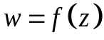 мы будем рассматривать как отображение комплексной плоскости 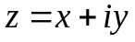 на другую комплексную плоскость 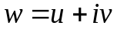.
Линейная функция 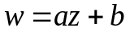, где 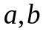 - заданные комплексные числа 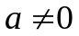.
Мы говорили ранее, что операция 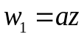 представляет собой сочетание поворота и растяжения комплексной плоскости. Операция 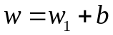представляет собой сдвиг комплексной плоскости.
Следовательно функция может быть представлена как последовательность преобразований: 1 – поворот и растяжение комплексной плоскости; 2 – сдвиг комплексной плоскости.
Дробно-линейная функция. 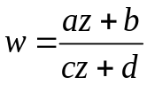. Прежде чем изучить ее некоторые свойства, преобразуем данную функцию.
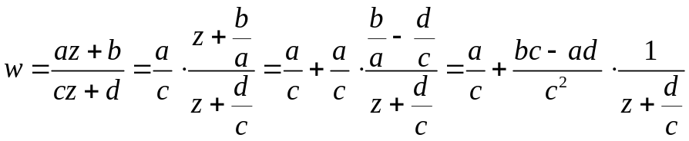
Будем считать, что 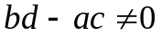. Операция 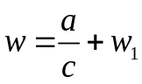 - означает сдвиг комплексной плоскости.
Операция 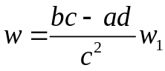 - означает поворот и растяжение комплексной плоскости.
Операция 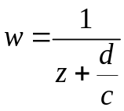. Сделаем замену в плоскости . Обозначим 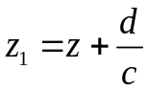, то есть начало отсчета на плоскости мы сместили в точку 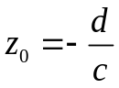. Тогда имеем 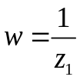. Осталось изучить свойства функции 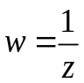.
Уравнение прямой на комплексной плоскости.
Уравнение прямой на действительной плоскости 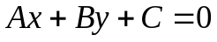.
Вспомним понятие комплексно сопряженного числа 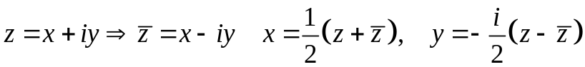.
Тогда уравнение прямой примет вид
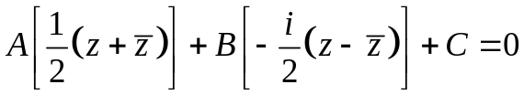
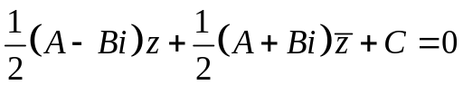
Обозначим 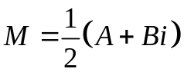. Тогда уравнение прямой примет вид
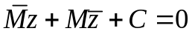, где С – действительное число. При С=0, прямая проходит через начало координат.
На действительно плоскости уравнение окружности имеет вид
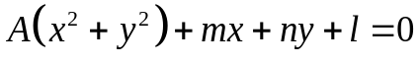
Тогда на комплексной, имеем
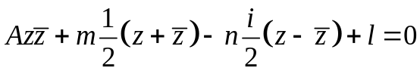
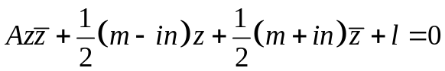
Обозначим 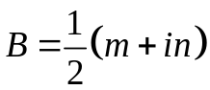. Имеем
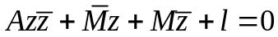.
Рассмотрим функцию .
Пусть имеется прямая
. Определим, как она будет выглядеть после преобразования . Имеем 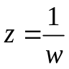. Подставляя в уравнение прямой, получаем
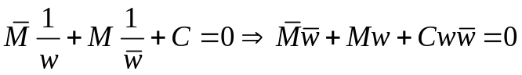,то есть прямая не проходящая через начало координат, превратится в окружность, проходящую через начало координат. Прямая проходящая через начало координат (С=0) превратится в прямую, проходящую через начало координат.
Пусть имеется окружность . Посмотрим во что она превратится после исследуемого преобразования.
Получаем
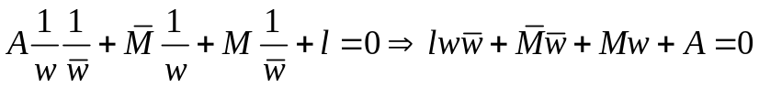
То есть, окружность, не проходящая через начало координат 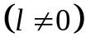, превратится в окружность; окружность, проходящая через начало координат 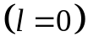, превратится в прямую, не проходящую через начало координат. Отметим, что окружность единичного радиуса 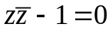, превратится в эту же окружность.
Функция 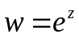. Пусть . Согласно формуле Эйлера 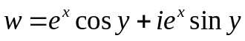. Следовательно, функция имеет период 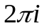. Изучим ее поведение в полосе 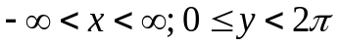.
Рассмотрим прямую 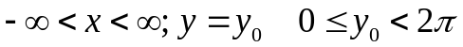
Получаем . То есть 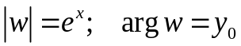. При изменении на интервале 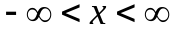 модуль 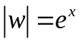 меняется от 0 до бесконечности. Аргумент остается постоянным, и равным 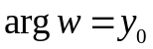, то есть прямая , преобразуется в луч, проходящий через начало координат с углом наклона
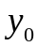.
Рассмотрим интервал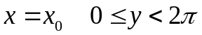. Данный интервал преобразуется в окружность радиуса 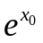

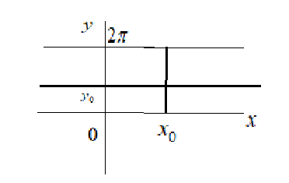
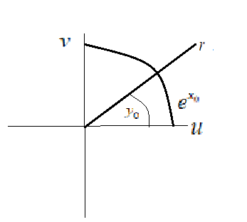

Функция 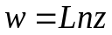- многозначная. Она определяется как множество значений 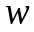, таких что 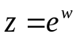. Пусть . Представим в тригонометрической форме 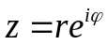. Имеем 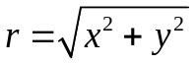. Угол 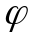 определяется соотношениями 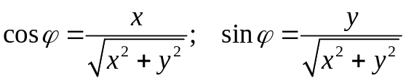. Эти соотношения однозначно определяют значение из области 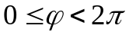.
Для можно записать формулу 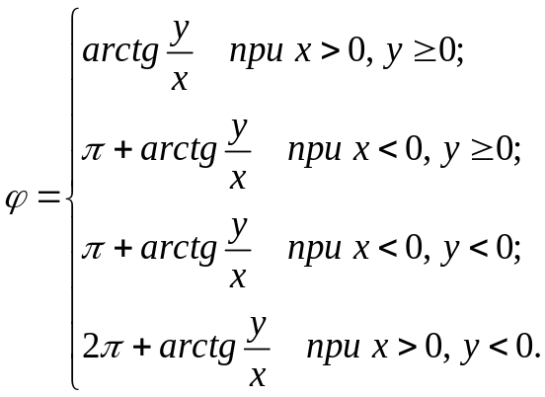
Пусть 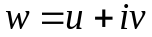. Согласно определению логарифма должно выполняться равенство 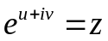. Воспользуемся формулой Эйлера
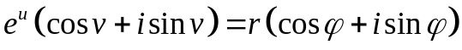.
Два комплексных числа в тригонометрической форме равны, если равны их модули, а аргументы отличаются на слагаемое, кратное 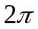.
Тогда имеем
Значение 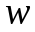 при 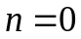 будем называть главным значением логарифма и обозначать 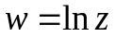. Следовательно
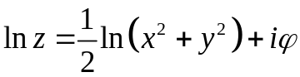 , где 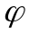 определяется соотношением
Многозначная функция
Рассмотрим с геометрической точки зрения поведение функции .
Рассмотрим луч на комплексной плоскости Z вида 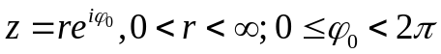. При отображении этот луч превратится в прямую 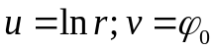, то есть прямую, параллельную действительной оси и лежащей в области 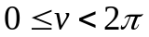.
Рассмотрим окружность на комплексной плоскости Z вида 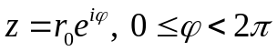. При отображении эта окружность превратится в полуинтервал прямой 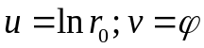, параллельный мнимой оси и лежащий в области .
Пример. Вычислить 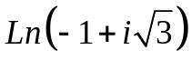. Сначала найдем главное значение 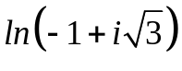
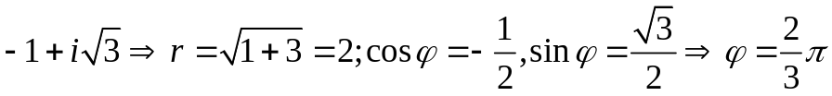
Тогда 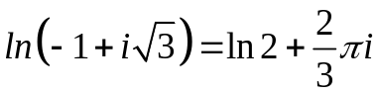, следовательно 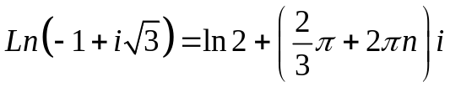
Пример. Вычислить 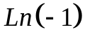. Сначала найдем главное значение 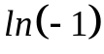
Тогда 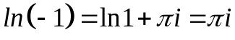, следовательно 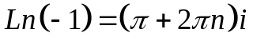
Пример. Вычислить 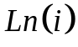. Сначала найдем главное значение 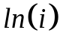
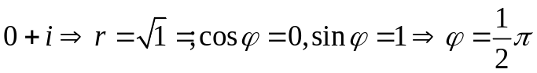
Тогда 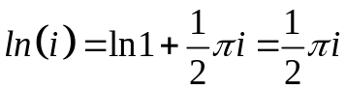, следовательно 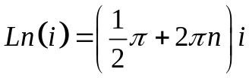.
Степенная функция.
Функция 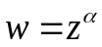 определяется как 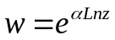. Из определения следует, что, как правило, многозначная функция 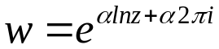.
Пример. Найти . Как показано ранее . Тогда
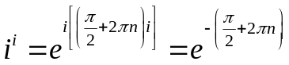. Заметим, что одно из значений 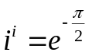. Если 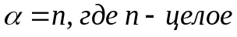 , то - однозначная функция.
Если 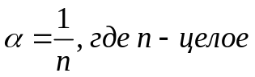, то - принимает ровно различных значений для любого .
Функции синус и косинус определяются как
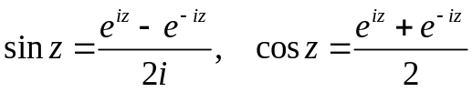
Пример. Решить уравнение 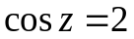. Получаем 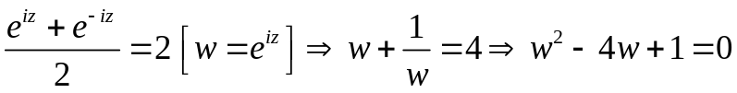
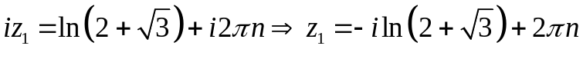

Пример. Решить уравнение 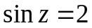. Получаем 